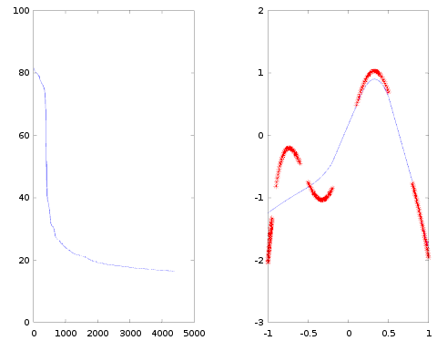

Eta adaptativo y chosen ones. Training ordenado .
15' quedó en 20.

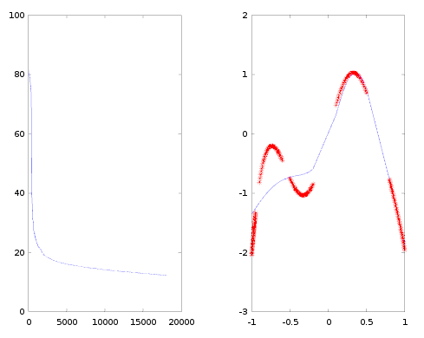

trainingAmount = 200;
middleAmount = 15;
maxIt = 10000000;
calcAllFreq = trainingAmount;
ETol = 0.005;
gName = 'sigmodea';
[training, expected] = generateTrainingTPfunctionChosenOnes(trainingAmount);
training = [training, expected];

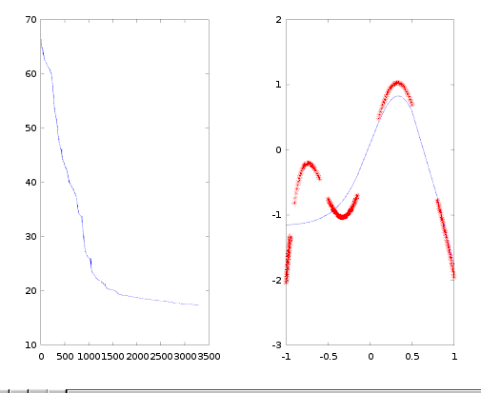
Eta adaptativo y chosen ones con más en la boquita.

